บทที่ 6

การเขียนโปรแกรมฐานข้อมูล

การเขียนโปรแกรมฐานข้อมูล (Database Programming) เป็นการเขียนโปรแกรมเพื่อจัดการข้อมูลข่าวสารที่มีความสำคัญต่อระบบธุรกิจ เริ่มตั้งแต่การข้อมูลเก็บเข้าสู่ระบบ (Data Entry), การเพิ่มข้อมูล (Insert), การลบข้อมูล (Delete), การแก้ไขข้อมูล (Update), และการค้นหาข้อมูล (Search) ซึ่งจำเป็นต้องมีความรู้เกี่ยวกับเรื่องต่าง ๆ ดังนี้
- ระบบงานที่จะนำมาเขียนโปรแกรมและความต้องการของผู้ใช้
- การออกแบบโปรแกรมออกแบบหน้าจอและการออกแบบฐานข้อมูล
- ภาษาโปรแกรม Visual Basic และเครื่องมืออื่น ๆ ที่ใช้ในการจัดการกับฐานข้อมูล

ฐานข้อมูล (Database)
ฐานข้อมูลใช้สำหรับเก็บข้อมูล (ซึ่งบันทึกเฉพาะข้อมูลที่ถูกต้องเท่านั้น) ที่โปรแกรมต้องการและเป็นประโยชน์ต่อธุรกิจ ฐานข้อมูลจึงมีความสำคัญอย่างยิ่งในการเขียนโปรแกรม ฐานข้อมูลที่นิยมใช้ทั่วไปและโปรแกรม Microsoft Visual Basic สามารถเชื่อมต่อเพื่อทำงานร่วมกันได้ เช่น Microsoft Access, Microsoft SQL Server 7.0, DBase, FoxPro, Oracle, Microsoft Excel และ MySQL เป็นต้น มีการเชื่อมต่อกับฐานข้อมูล 2 วิธีคือ
- การเชื่อมต่อกับแฟ้มข้อมูลโดยตรง เช่น Microsoft Access, DBase, FoxPro เป็นการระบุพาธที่เก็บแฟ้มข้อมูล
- การเชื่อมต่อผ่าน ODBC (Open Database Connectivity) เป็นการเชื่อมต่อแบบไคลเอนต์-เซิร์ฟเวอร์ (Client-Server) สำหรับให้ผู้ใช้เรียกใช้งานเซิร์ฟเวอร์ โดยใช้โปรแกรมจากฝั่งไคลเอนต์และฐานข้อมูลอยู่ที่ฝั่งเซิร์ฟเวอร์ที่อยู่อีกเครื่องหนึ่ง เช่น Microsoft SQL Server, Oracle เป็นต้น

โปรแกรม Visual Basic มีออบเจ็กต์สำหรับการจัดการฐานข้อมูลคือ
ข้อมูลออบเจ็กต์ (Data Object) มีอยู่ 3 ชนิดคือ DAO, RDO, ADO
- DAO มาจาก Data Access Object เป็นออบเจ็กต์ที่สร้างขึ้นเป็นตัวแรก ในการจัดการฐานข้อมูล จึงยังมีผู้ใช้จำนวนมากและได้มีการพัฒนาให้ดีขึ้นภายหลัง มีเวอร์ชัน 2.5, 3.51 และ 4.0
- RDO มาจาก Remote Data Access Object เป็นออบเจ็กต์ที่พัฒนาขึ้นสำหรับเครือข่ายให้มีการทำงานเร็วขึ้น มีเวอร์ชัน 2.0
- ADO มาจาก ActiveX Data Object เป็นออบเจ็กต์ที่พัฒนาขึ้นเป็น ActiveX ซึ่งนำกลับมาใช้ใหม่ได้ มีเวอร์ชัน 2.0, 2.1 และเวอร์ชันล่าสุด 2.5

ADO (ActiveX Data Object)
การใช้ Microsoft Visual Basic จัดการกับฐานข้อมูลชนิดต่าง ๆ ใน Microsoft Visual Basic มีออบเจ็กต์หลายตัวที่ใช้ในการจัดการฐานข้อมูลเช่น DAO ที่ใช้กับโปรแกรม Microsoft Access และ RDO ที่ใช้กับฐานข้อมูลที่ติดต่อผ่าน ODBC แต่เทคโนโลยีทั้ง 2 ทางบริษัทไมโครซอฟต์หยุดการพัฒนาแล้ว ADO เป็นเทคโนโลยีของการรวมเอา DAO และ RDO มารวมกันซึ่งสามารถทำงานบนอินเทอร์เนตได้ด้วยและยังมีการพัฒนาอย่างต่อเนื่อง

ADO คืออะไร
พิจารณาแหล่งที่มาของข้อมูล (Data Source) ดังรูปจะเห็นได้ว่ามีที่มาแตกต่างกันแล้วแต่ชนิดของข้อมูล ดังแสดงในรูปที่ 5.1

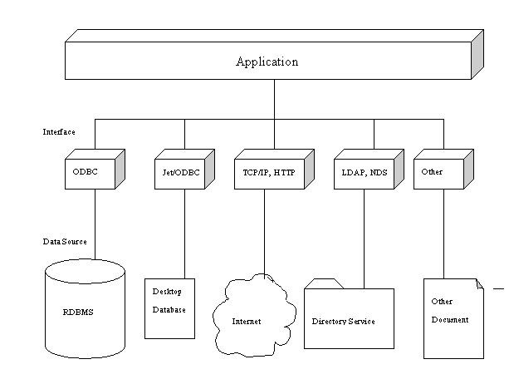
รูปที่ 6.1 ที่มาของข้อมูลจากแหล่งต่าง ๆ

จากรูปแสดงให้เห็นว่ามีการเชื่อมต่อกับข้อมูลมากมายอยู่หลายรูปแบบ จึงมีความซับซ้อน ยากต่อการจัดการและจัดการและจัดเก็บข้อมูลเหล่านี้ ดังนั้นในปี ค.ศ. 1996 บริษัท Microsoft ได้เสนอวิธีหรือกลยุทธ์ในการจัดการกับปัญหาเหล่านี้โดยวิธีการนี้ว่า Universal Data Access (UDA) ซึ่งวิธีการนี้มีความสามารถในการเข้าถึงข้อมูลจากแหล่งต่าง ๆ อย่างมีประสิทธิภาพ ผ่านการเชื่อมต่อเพียงรูปแบบเดียวโดยอาศัย ADO และ OLE DB เป็นศูนย์กลางดังรูปที่ 5.2
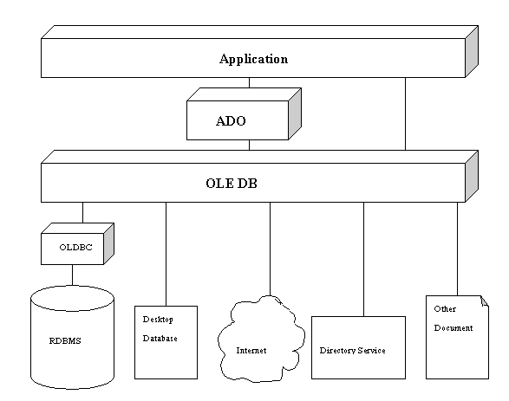
รูปที่ 6.2 การจัดการข้อมูลโดยใช้ UDA

ADO คือ เทคโนโลยีในการเข้าถึงข้อมูล (Data Access Technology) ที่สามารถเข้าถึงข้อมูลจากแหล่งต่าง ๆ ได้อย่างมีประสิทธิภาพ
ADO มีหน้าที่ในการจัดเตรียมออบเจ็กต์หรือคำสั่งในระดับสูง (High Level Instruction) ที่เกี่ยวข้องกับการจัดการข้อมูลให้กับโปรแกรมเมอร์เพื่อเรียกใช้งานผ่านเครื่องมือในการพัฒนาแบบต่าง ๆ ได้มากมาย ไม่ว่าจะเป็น Microsoft Visual Basic, Microsoft Visual C++, Microsoft Visual J++ หลังจากการเรียกใช้ออบเจ็กต์หรือคำสั่งต่าง ๆ ใน ADO แล้ว ADO จะทำการติดต่อกับ OLE DB ซึ่งเป็นเสมือนกับออบเจ็กต์ที่จัดการกับข้อมูลโดยตรง โดยใช้คำสั่งในระดับล่าง (Low Level Instruction) ให้โดยอัตโนมัติ
จากรูปที่ 5.2 ในบางครั้งการเขียนโปรแกรมสามารถติดต่อกับ OLE DB ได้โดยตรงไม่ผ่าน ADO แต่โปรแกรมเมอร์จะต้องมีความรู้ในการเขียนโปรแกรมด้วยวินโดวส์ API ซึ่งอาจจะมีประสิทธิภาพเพิ่มขึ้นด้านความเร็วเล็กน้อย แต่ความยุ่งยากซับซ้อนมากกว่ากันมาก

การติดต่อผ่าน ODBC

ตัวอย่างโค้ดในติดต่อผ่าน ODBC
Dim con As ADODB.Connection
Private Sub Form_load()
Set con = New ADODB.Connection

con.ConnectionTimeout = 20
con.CursorLocation = adUseClient
con.ConnectionString = “DSN=Hardware”
con.Open
MsgBox “ติดต่อฐานข้อมูลผ่าน ODBC เรียบร้อย”
Con.Close
Set con = Nothing
End Sub

คำอธิบายโปรแกรม
บรรทัดที่ 1 ประกาศตัวแปร con เป็น Connect Object
บรรทัดที่ 3 กำหนด Connection ที่สร้างขึ้นมาใหม่นี้ ให้กับตัวแปร Con ภายใต้คำสั่ง Set โดยมี Instant New เป็นตัวบอกว่า Connection Object นี้ถูกสร้างขึ้นมาใหม่ คำสั่งนี้คล้ายกับที่ เราใช้คำสั่งว่า number = 20 นั่นคือเมื่อใดก็ตามที่ มีการกำหนดค่าให้กับออบเจ็กต์ต้องมี set นำหน้าเสมอ เช่น Set con = Nothing
บรรทัดที่ 4 กำหนดให้ติดต่อกับฐานข้อมูลภายใน 20 วินาที โดยปกติค่าดีฟอลต์ อยู่ที่ 15 วินาที
บรรทัดที่ 5 กำหนด Cursor ให้ทำงานฝั่งไคลเอ็นท์
บรรทัดที่ 6 กำหนด ConnectionString ให้เรียก DSN ชื่อ Hardware
บรรทัดที่ 7 เรียกเมธทอด Open เพื่อติดต่อกับฐานข้อมูล
บรรทัดที่ 8 แสดงข้อความว่า “ติดต่อกับฐานข้อมูลผ่าน ODBC เรียบร้อย”
บรรทัดที่ 9 เรียกเมธทอด Close เพื่อยกเลิกการติดต่อฐานข้อมูล
บรรทัดที่ 10 ทำลายออบเจ็กต์ โดยควรทำลายเมื่อไม่ได้ใช้งานทุกครั้ง

ติดต่อผ่าน OLE DB
การติดต่อผ่าน OLE DB สิ่งที่ต้องสนใจคือ ฐานข้อมูลที่ใช้จะต้องรู้ว่าใช้ Provider อะไร เช่น Microsoft Access ใช้ Microsoft.Jet.SQLOLEDB.4.0 เป็นต้น

ตัวอย่างโค้ดในติดต่อผ่าน OLE DB
Dim con as New ADODB.Connection
Private Sub Form_load()
Con.ConnectionString=“Provider=Microsoft.Jet.OLEDB.4.0;DataSource=C:\WINDOWS\Desktop\
Hardware.mdb;Persist Security Info=False”
Con.CursorLocation=adUseClient
Con.Open
Msgbox “ติดต่อข้อมูลผ่าน OLE DB เรียบร้อย”
End Sub

คำอธิบายโปรแกรม
บรรทัดที่ 1 ประกาศตัวแปร con และสร้างออบเจ็กต์ขึ้นมาใหม่โดยมี Instant New เป็นตัวกำหนด
บรรทัดที่ 3 กำหนด ConnectionString ซึ่งส่วนประกอบที่สำคัญจะมี Provider และ Data Source แต่บางกรณีอาจมีส่วนของ Password และชื่อ Server ด้วย เช่น กรณีติดต่อ SQL Server หรือติดต่อกับ MySQL
บรรทัดที่ 5 เรียกเมธทอด Open เพื่อติดต่อกับฐานข้อมูล
บรรทัดที่ 6 แสดงข้อความว่า “ติดต่อฐานข้อมูลผ่าน OLE DB เรียบร้อยแล้ว”

